REPÚBLICA BOLIVARIANA DE VENEZUELA

UNIVERSIDAD NACIONAL EXPERIMENTAL PARA LAS TELECOMUNICACIONES E INFORMÁTICA

VICERRECTORADO ACADÉMICO

PROGRAMA NACIONAL DE FORMACIÓN EN INGENIERÍA EN INFORMÁTICA

**ENTREGABLE 4**

CREAR UNA PLATAFORMA PARA LA ADMINISTRACION DE CONDOMINIOS

Autores:

Molina Fernández, Yhusleika Alejandra

C.I: 27.401.354

Vergara Grizman, Di mauro Andres

C.I: 26.498.909

**INTRODUCCION**

Este trabajo se centra en la implementación de una plataforma para mejorar la eficiencia, transparencia y participación en la administración del condominio de Residencias El Tablón, un conjunto residencial en Guarenas, Venezuela. Actualmente, la junta de condominio y la administradora privada se enfrentan a desafíos significativos debido a la falta de automatización en los procesos administrativos, lo que resulta en una gestión ineficiente y una falta de transparencia y participación.

El objetivo principal de este proyecto es desarrollar una solución que automatice estos beneficios significativos para la junta de condominio y los propietarios de Residencias El Tablón, contribuyendo a una mejor gestión del condominio.

**Descripción General:**

El presente proyecto se centra en el diseño y creacion de una plataforma web para mejorar la eficiencia, transparencia y participación en la administración del condominio Residencias El Tablón, ubicado en Guarenas, Venezuela.

**Propósito:**

La plataforma tiene como objetivo principal automatizar los procesos administrativos del condominio, facilitando la gestión para la junta directiva, la administradora y los propietarios. A través de la automatización, se busca mejorar la eficiencia, transparencia y participación en la toma de decisiones, así como la comunicación y colaboración entre todos los actores involucrados.

**Problemática Actual:**

La junta de condominio y la administradora privada se enfrentan a diversos desafíos debido a la falta de automatización en los procesos administrativos. Entre los principales problemas se encuentran:

* **Gestión ineficiente:** Los procesos manuales son lentos, propensos a errores y requieren una gran cantidad de tiempo y esfuerzo.
* **Falta de transparencia:** La información financiera y administrativa no siempre está disponible de forma clara y oportuna para los propietarios.
* **Baja participación:** Los propietarios no siempre se sienten informados o involucrados en la toma de decisiones del condominio.

**Solución Propuesta:**

La plataforma web se propone como una solución integral para los problemas mencionados anteriormente. La plataforma ofrecerá las siguientes funcionalidades:

* **Módulo de Administración:** Automatización de tareas como pagos de cuotas, gestión de morosidad, control de proveedores, seguimiento de incidencias y mantenimiento de áreas comunes.
* **Módulo de Comunicación:** Canal de comunicación directo entre la junta directiva, la administradora y los propietarios para compartir noticias, avisos, encuestas y documentos importantes.
* **Módulo de Transparencia:** Acceso a información financiera, administrativa y legal del condominio de forma clara y oportuna.
* **Módulo de Participación:** Herramienta para que los propietarios puedan participar en la toma de decisiones del condominio, como votar en encuestas y proponer nuevas ideas.

**Beneficios Esperados:**

La implementación de la plataforma web generará beneficios significativos para la junta de condominio y los propietarios de Residencias El Tablón, entre ellos:

* **Mayor eficiencia:** Reducción del tiempo y esfuerzo dedicado a las tareas administrativas.
* **Mejora en la transparencia:** Mayor claridad y acceso a la información para todos los propietarios.
* **Mayor participación:** Aumento del interés y la participación de los propietarios en la gestión del condominio.
* **Mejor comunicación:** Flujo de información más fluido y efectivo entre todos los actores.
* **Toma de decisiones más informadas:** Acceso a datos y análisis para la toma de decisiones estratégicas.
* **Reducción de costos:** Disminución de los gastos administrativos.

**En resumen, la plataforma web se presenta como una herramienta innovadora y eficaz para mejorar la gestión del condominio Residencias El Tablón, en beneficio de todos los propietarios.**

## Arquitectura de la Aplicación Web

**Descripción General:**

La arquitectura de la aplicación web se basa en un modelo de tres capas:

* **Capa de Presentación:** Interfaz gráfica de usuario (GUI) desarrollada con HTML, CSS y JavaScript.
* **Capa de Negocio:** Implementa la lógica de la aplicación y la interacción con la base de datos. Se desarrollará utilizando Java y como servidor de aplicaciones GlassFish.
* **Capa de Datos:** Almacena la información de la aplicación en una base de datos PostgreSQL.

**Estructura de la Base de Datos:**

La base de datos PostgreSQL estará compuesta por las siguientes tablas:

* **Usuarios:** Contiene información sobre los usuarios de la aplicación, como nombre, correo electrónico, contraseña y rol (propietario, administrador, etc.).
* **Propiedades:** Almacena información sobre las propiedades del condominio, como número de apartamento, piso, superficie y propietario.
* **Cuotas:** Registra las cuotas de condominio, incluyendo el monto, fecha de vencimiento, estado de pago y posibles moras.
* **Pagos:** Guarda información sobre los pagos realizados por los propietarios, como fecha, monto y método de pago.
* **Proveedores:** Contiene información sobre los proveedores de servicios del condominio, como nombre, contacto y tipo de servicio.
* **Incidencias:** Registra las incidencias y problemas que se reportan en el condominio, como averías, fugas o problemas de seguridad.
* **Comunicaciones:** Almacena las comunicaciones entre la junta directiva, la administradora y los propietarios, como noticias, avisos, encuestas y documentos.
* **Votaciones:** Registra las votaciones realizadas por los propietarios en la plataforma.

**Lógica de Negocio:**

La capa de negocio se encarga de la lógica de la aplicación, incluyendo:

* **Validación de usuarios:** Control de acceso y autenticación de usuarios.
* **Gestión de propiedades:** Registro, actualización y consulta de información sobre las propiedades.
* **Administración de cuotas:** Cálculo, cobro y seguimiento de las cuotas de condominio.
* **Procesamiento de pagos:** Integración con pasarelas de pago para la recepción de pagos online.
* **Gestión de proveedores:** Registro, actualización y consulta de información sobre los proveedores.
* **Control de incidencias:** Recepción, seguimiento y resolución de las incidencias reportadas.
* **Comunicación:** Envío y recepción de mensajes, noticias, avisos, encuestas y documentos.
* **Votaciones:** Creación, gestión y seguimiento de las votaciones realizadas por los propietarios.

**Tecnologías:**

* **Lenguajes de programación:** Java y JavaScript (React)
* **Frameworks:** React (JavaScript)
* **Base de datos:** PostgreSQL
* **Servidor web:** Toncat/ Glassfish
* **Entorno de desarrollo:** Jenkins/ Netbeans
* **Control de versiones:** Git

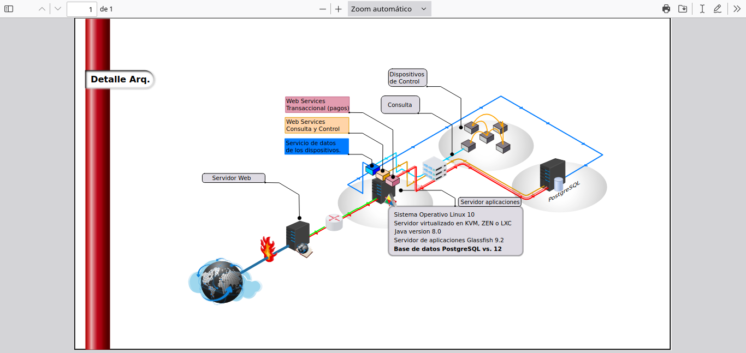

**Consideraciones adicionales:**

* La aplicación web estará disponible en dos versiones: una versión web completa para escritorio y una versión móvil optimizada para smartphones y tablets.
* Se implementarán medidas de seguridad para proteger la información de los usuarios, como el cifrado de datos y el control de acceso.
* Se realizarán pruebas exhaustivas de la aplicación web antes de su lanzamiento a producción.

**En resumen, la arquitectura de la aplicación web está diseñada para ser robusta, escalable y segura, con el objetivo de brindar una experiencia de usuario óptima y facilitar la gestión del condominio Residencias El Tablón.**

## Diseño de la Interfaz de Usuario

**Navegación:**

* La aplicación web tendrá un menú principal en la parte superior que contendrá las diferentes secciones:
  + **Inicio:** Página principal con noticias, avisos y próximos eventos.
  + **Urbanizacion:** Información sobre la propiedad del usuario, pagos de cuotas, incidencias y documentos.
  + **Condominio:** Información general del condominio, directorio de proveedores, reglamentos y normas.
  + **Administración:** Módulo para la junta directiva y la administradora, con acceso a la gestión de usuarios, propiedades, cuotas, proveedores, incidencias, comunicaciones y votaciones.
  + **Comunicación:** Envío y recepción de mensajes, noticias, avisos, encuestas y documentos.
  + **Votaciones:** Participación en las votaciones abiertas a los propietarios.
  + **Mi Cuenta:** Perfil del usuario, configuración de notificaciones y preferencias.

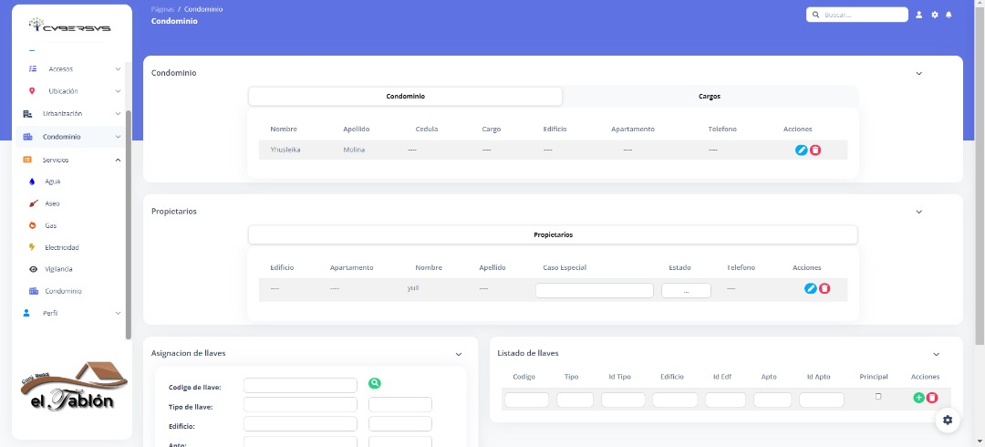

**Vision oscura**

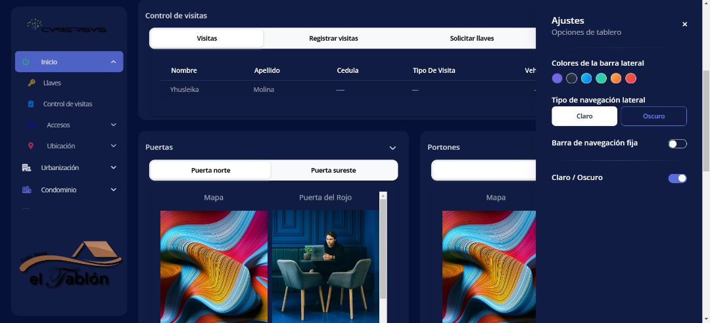

**Visualizacion del perfil de usuario**

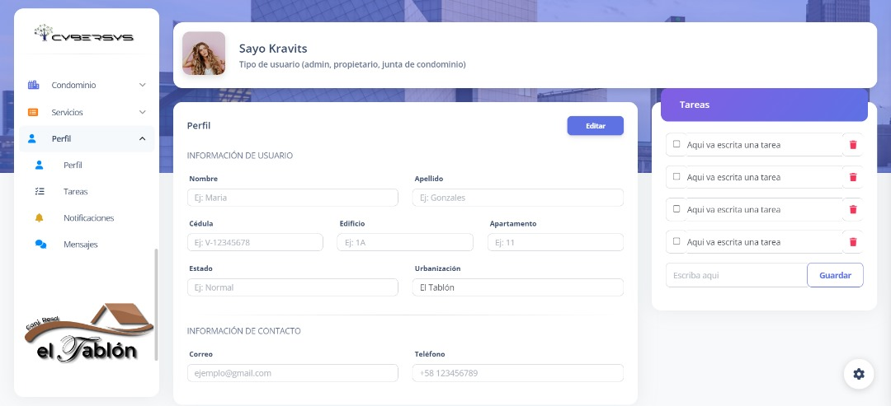

**Visualizacion de barra lateral**

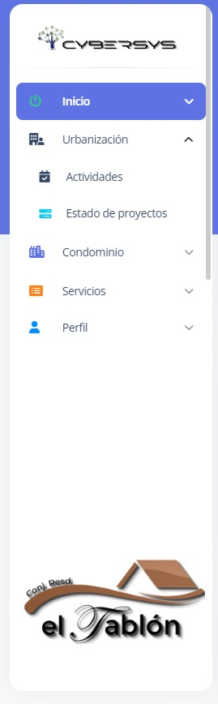 **Disposición de los Elementos:**

* La página principal tendrá un diseño limpio y organizado, con una sección de noticias destacadas, un calendario de eventos y accesos rápidos a las secciones más importantes.
* Las páginas de información, como "Urbanizacion" y "Condominio", estarán organizadas en pestañas para facilitar la navegación.
* Los formularios de la aplicación web serán intuitivos y fáciles de completar, con mensajes de error claros y útiles.
* Se utilizarán tablas, gráficos y otros elementos visuales para presentar la información de forma clara y concisa.

**Estilo Visual:**

* La aplicación web tendrá un estilo visual moderno y profesional, con una paleta de colores que represente la identidad del condominio Residencias El Tablón.
* Se utilizarán tipografías legibles y tamaños de fuente adecuados para una lectura cómoda en diferentes dispositivos.
* Se implementarán iconos y gráficos para mejorar la experiencia de usuario y la accesibilidad.
* La aplicación web será responsive, adaptándose automáticamente a la resolución de la pantalla del dispositivo que la esté utilizando.

**Consideraciones adicionales:**

* Se realizarán pruebas de usabilidad con usuarios reales para garantizar que la interfaz de usuario sea intuitiva y fácil de usar.
* Se implementarán las mejores prácticas de accesibilidad para que la aplicación web sea accesible para todos los usuarios.
* La aplicación web estará optimizada para su uso en diferentes navegadores web y dispositivos móviles.

**El diseño de la interfaz de usuario busca ofrecer una experiencia intuitiva, atractiva y accesible para todos los usuarios, facilitando la gestión del condominio Residencias El Tablón.**

## Diseño de la Base de Datos

**Tablas:**

La base de datos estará compuesta por las siguientes tablas:

**1. Usuarios:**

* **id (int, primary key, auto_increment)**
* **nombre (varchar(255))**
* **correo_electronico (varchar(255))**
* **contrasena (varchar(255))**
* **rol (int)**
* **telefono (varchar(255))**
* **es_propietario (boolean)**

**2. Propiedades:**

* **id (int, primary key, auto_increment)**
* **numero_apartamento (varchar(255))**
* **piso (int)**
* **superficie (float)**
* **propietario_id (int, foreign key references Usuarios(id))**

**3. Cuotas:**

* **id (int, primary key, auto_increment)**
* **monto (float)**
* **fecha_vencimiento (date)**
* **estado (varchar(255))**
* **propiedad_id (int, foreign key references Propiedades(id))**

**4. Pagos:**

* **id (int, primary key, auto_increment)**
* **monto (float)**
* **fecha_pago (date)**
* **metodo_pago (varchar(255))**
* **cuota_id (int, foreign key references Cuotas(id))**

**5. Proveedores:**

* **id (int, primary key, auto_increment)**
* **nombre (varchar(255))**
* **contacto (varchar(255))**
* **tipo_servicio (varchar(255))**

**6. Incidencias:**

* **id (int, primary key, auto_increment)**
* **descripcion (text)**
* **fecha_creacion (date)**
* **estado (varchar(255))**
* **propiedad_id (int, foreign key references Propiedades(id))**

**7. Comunicaciones:**

* **id (int, primary key, auto_increment)**
* **titulo (varchar(255))**
* **contenido (text)**
* **fecha_creacion (date)**
* **tipo (varchar(255))**
* **autor_id (int, foreign key references Usuarios(id))**

**8. Votaciones:**

* **id (int, primary key, auto_increment)**
* **titulo (varchar(255))**
* **descripcion (text)**
* **fecha_inicio (date)**
* **fecha_fin (date)**
* **estado (varchar(255))**

**9. Votos:**

* **id (int, primary key, auto_increment)**
* **votacion_id (int, foreign key references Votaciones(id))**
* **usuario_id (int, foreign key references Usuarios(id))**
* **opcion (int)**

**10. OpcionesVotacion:**

* **id (int, primary key, auto_increment)**
* **votacion_id (int, foreign key references Votaciones(id))**
* **descripcion (text)**

**Relaciones:**

* **Usuarios:** 
  + **Propietario:** Un usuario puede ser propietario de una o más propiedades.
  + **Autor:** Un usuario puede ser el autor de una o más comunicaciones.
  + **Votante:** Un usuario puede votar en una o más votaciones.
* **Propiedades:** 
  + **Cuota:** Una propiedad tiene una o más cuotas.
  + **Incidencia:** Una propiedad puede tener una o más incidencias.
* **Cuotas:**
  + **Pago:** Una cuota puede tener uno o más pagos.
* **Comunicaciones:** 
  + **Propietario:** Una comunicación puede estar dirigida a uno o más propietarios.
* **Votaciones:** 
  + **Voto:** Una votación tiene uno o más votos.
  + **Opcion:** Una votación tiene una o más opciones.

**Campos:**

Cada tabla tendrá los campos necesarios para almacenar la información relevante. Se utilizarán tipos de datos adecuados para cada campo, como int, varchar, text, date y boolean.

**Claves primarias y foráneas:**

Cada tabla tendrá una clave primaria que la identifica de forma única. Las claves foráneas se utilizarán para establecer relaciones entre las tablas.

**Integridad referencial:**

Se asegurará la integridad referencial para garantizar que las relaciones entre las tablas sean consistentes.

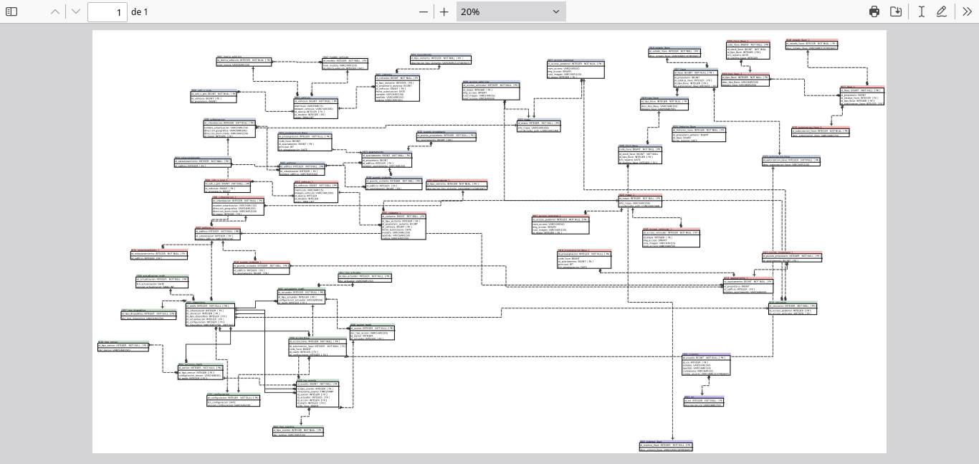  
**Diseño de la Seguridad**

**Autenticación de usuarios:**

* Se utilizará un sistema de autenticación basado en tokens.
* Los usuarios se autenticarán con su correo electrónico y contraseña.
* Las contraseñas se almacenarán en la base de datos de forma hash.
* Se implementará un límite de intentos de inicio de sesión para evitar ataques de fuerza bruta.
* Se enviará un correo electrónico a los usuarios cuando se inicie sesión desde un dispositivo desconocido.

**Protección contra ataques:**

* Se utilizará un firewall de aplicaciones web (WAF) para proteger la aplicación de ataques comunes como SQL injection, cross-site scripting (XSS) y cross-site request forgery (CSRF).
* Se implementarán medidas de seguridad para proteger la base de datos, como el control de acceso y el cifrado de datos.
* Se realizarán pruebas de seguridad regulares para identificar y corregir vulnerabilidades.
* Se implementará un sistema de monitoreo para detectar y responder a las amenazas de seguridad.

**Otras medidas de seguridad:**

* Se utilizará una conexión HTTPS para proteger la información del usuario durante la transmisión.
* Se implementará una política de contraseñas seguras.
* Se ofrecerá a los usuarios la posibilidad de habilitar la autenticación de dos factores (2FA).
* Se mantendrá la aplicación web actualizada con las últimas correcciones de seguridad.

**Es importante recordar que la seguridad es un proceso continuo y que se deben tomar medidas para proteger la aplicación web de forma constante.**

## Diseño de la Escalabilidad

**Capacidad para manejar un gran número de usuarios:**

* Se utilizará una arquitectura de microservicios para distribuir la carga de trabajo en varios servidores.
* Se implementará un sistema de caché para almacenar datos en memoria y reducir la carga en la base de datos.
* Se utilizará una base de datos escalable como PostgreSQL o MongoDB.
* Se implementará un sistema de balanceo de carga para distribuir el tráfico entre los servidores.

**Capacidad para crecer con el tiempo:**

* Se utilizará una infraestructura en la nube para poder aumentar o disminuir la capacidad de los servidores según sea necesario.
* Se implementará un sistema de autoescalado para que la aplicación pueda escalar automáticamente en función de la demanda.
* Se utilizará un código modular y reutilizable para facilitar la ampliación de la aplicación.
* Se implementará un proceso de desarrollo ágil para poder realizar cambios en la aplicación de forma rápida y eficiente.

**Consideraciones adicionales:**

* Se debe monitorizar el rendimiento de la aplicación para identificar y solucionar cuellos de botella.
* Se deben realizar pruebas de carga para determinar la capacidad de la aplicación para manejar un gran número de usuarios.
* Se debe implementar un plan de recuperación ante desastres para garantizar la disponibilidad de la aplicación en caso de un fallo del sistema.

**Es importante recordar que la escalabilidad es un proceso continuo y que se deben tomar medidas para que la aplicación web pueda escalar de forma eficiente a medida que aumenta la demanda.**